Людські раси, рівність рас
Землю населяють люди, різні за зовнішнім виглядом – кольором шкіри, волосся, очей, формою обличчя. Ці відмінності з’явилися дуже давно, коли окремі групи людей проживали далеко одна від одної. Тоді різні природні умови наклали свій відбиток на різні групи людей. У результаті багатовікового пристосування до певного природного середовища в них сформувалися різні зовнішні ознаки.
Наука стверджує
Чим густіший ліс, тим нижчі його мешканці. Природні умови вплинули й на ріст деяких народів. Так, народи відкритих жар­ких місцевостей дуже високі на зріст. У долині Нілу їхній зріст у серед­ньому становить 182 см. Водночас народи, що мешкають у темряві тропічного лісу, загалом малорослі. Так, пігмеї - жителі екваторіаль­них лісів Центральної Африки - зазвичай виростають лише до 142 см.

Люди різних континентів, країн різняться будовою тіла, кольором шкіри, волосся, очей, формою та розмірами носа, губ тощо. Ці ознаки називають расовими. Вони формувалися впродовж тривалого історичного періоду й передаються з покоління в покоління.
Людські раси — це великі групи людей, які пов'язані спільністю походження і мають однакові зовнішні ознаки.
Вчені-етнографи виділяють три основні людські раси: європеоїдну, монголоїдну, негроїдну.
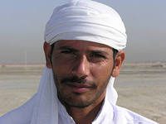
До європеоїдної раси належить майже половина людства планети. Сама назва свідчить про те, що більшість народів цієї раси живуть в Європі. З відкриттям Америки та Австралії європеоїди розселилися по всьому світу. Зовнішній вигляд представників цієї раси не однаковий. У людей, що жили в північних районах, виробилися світла шкіра і світле волосся. У людей, що жили в південних районах, шкіра стала смаглявою, а волосся темним. У європеоїдів м'яке пряме або трохи хвилясте волосся, вузький ніс, тонкі губи, колір очей може бути різним. Крім європейців, до цієї раси належать індійці, таджики, вірмени, араби. Усі слов'яни, у тому числі й українці, — європеоїди.
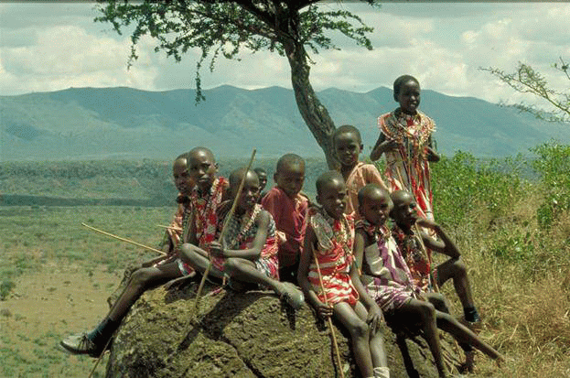
Представники негроїдної раси мають темно-коричневий або чорний колір шкіри, карі очі, чорне кучеряве волосся. Вони мають товщі губи і ширший ніс, ніж люди інших рас. Розміщення в екваторіальному і тропічному поясах привело до пристосування їх організму до сильного опромінення сонцем. Через надлишок сонця в шкірі виробився спеціальний пігмент (фарбник). Від нього шкіра поступово набула темного кольору. Жорстке і кучеряве волосся утворює на голові ніби повітряну подушку – надійний захист від перегріву. А потовщені губи і широкі ніздрі полегшують випаровування води через слизову оболонку. Основні області розселення народів екваторіальної раси –Африка та Австралія. Багато їх проживає в Америці, але там вони не корінні мешканці, а нащадки негрів-рабів, вивезених з Африки ще в ХУІ–ХУІІІ ст.

До монголоїдної раси належить майже 40% населення земної кулі. Народи монголоїдної раси розселилися на величезних просторах Азії, островах Тихого океану і на обох материках Америки. У монголоїдів жовтуватий колір шкіри, чорне пряме волосся, очі вузькі, ніби щілинки, обличчя плоске, широкий ніс, губи, трохи потовщені. Такі ознаки виникли внаслідок пристосування до частих вітрів і пилових бур. Зокрема, вузький розріз очей запобігав потраплянню пилу і піску. До цієї раси належать монголи, китайці, японці, корейці та інші народи Азії, а також індіанці — корінне населення Америки.
Із зростанням населення Землі народи різних рас дедалі тісніше спілкувалися між собою. Тому з'явилися мішані раси — мулати (нащадки негрів та європейців), метиси (нащадки індіанців та європейців), самбо (нащадки індіанців і негрів).
Рівність рас. Вчені довели, що здібності людини до розумової і фізичної праці не залежать від того, до якої раси вона належить. Будь-які народи можуть успішно розвивати свою культуру, науку, господарство.
Великий внесок в обґрунтування рівності рас і народів вніс наш земляк Микола Миклухо-Маклай (1846–1888 рр.). Він все своє життя присвятив вивченню народів, що населяють тропічні острови Тихого океану. Тоді мало що знали про аборигенів островів, які не мали зв’язку із зовнішнім світом і стояли на низькому щаблі розвитку. У 1871 р. М.Миклухо-Маклай оселився на острові Нова Гвінея, де живуть папуаси, які відносяться до екваторіальної раси. Вчений прожив серед них тривалий час і встановив дружні стосунки. Він довів, що папуаси за своїм розумовим розвитком не поступаються європейцям. Він стверджував, що всі люди, незалежно від місця проживання, кольору шкіри, волосся та інших зовнішніх ознак, за своїми біологічними особливостями однакові. На узбережжі о. Нова Гвінея є територія, названа на честь нашого співвітчизника Берегом Маклая.

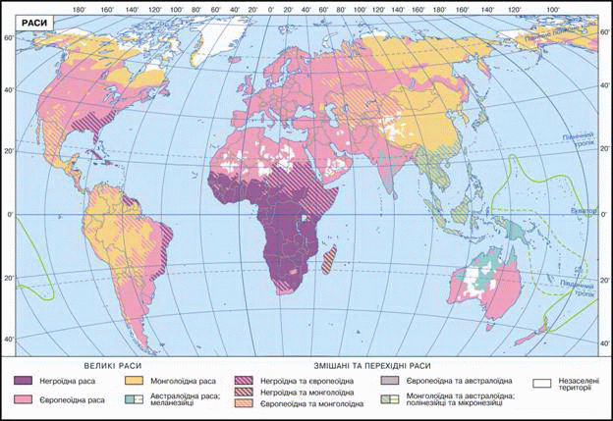
Карта рас
http://school.xvatit.com/index.php
http://ukrmap.su/uk-g6
http://shkola.ua/book/read

